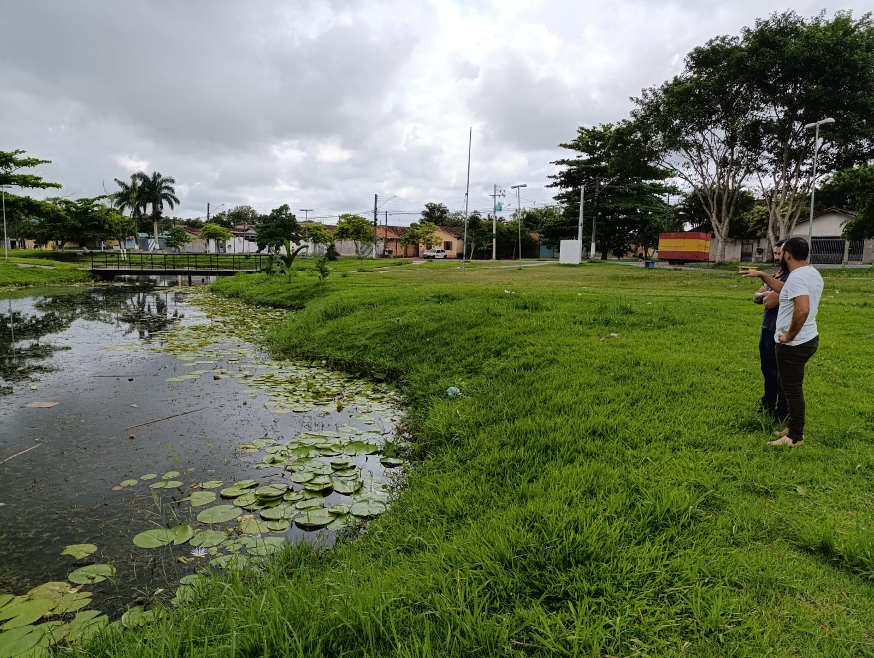
Indicação nº 50/2025

Senhor Presidente,

Apresento a V.Exa., nos termos do art. 225 do Regimento Interno, a presente Indicação, solicitando ao Excelentíssimo Senhor Prefeito, através da Secretaria competente, veja a viabilidade de realizar um mutirão para limpeza da Praça e do lago, que fica localizada no bairro bloco B;

JUSTIFICATIVA:

A limpeza da praça e do lago referido, se faz necessário e urgente, pois o mato está muito alto, com muitos lixos espalhados pela praça e dentro do lago, ficando perigoso para os moradores fazer o uso do local.

Plenário “Vereador Daniel das Neves”,10 de janeiro 2025

Ton Adorno
Vereador

